✅ Meta Title
Clases de Esquí en Grupo para Adultos en Baqueira | Alpine Ski Academy

✅ Meta Description
Clases de esquí en grupo para adultos en Baqueira Beret. Mejora tu técnica con profesores titulados y grupos reducidos para progresar juntos.

Headings structure broken: Need to have h3 if we have 4,5,6…

5 IMAGES without alt text

Image is not showing the adutls group ( center it well )
Breadcrumbs not sending to clases de esqui

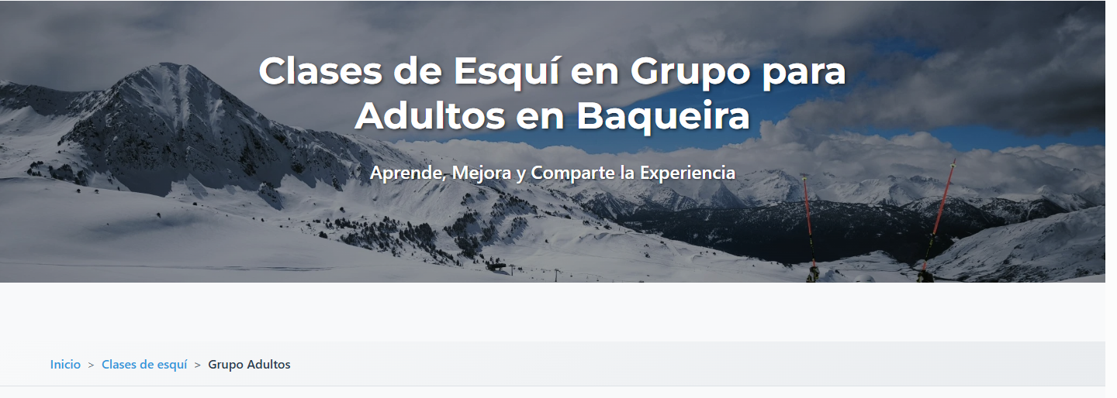

The link to reservas is not working here
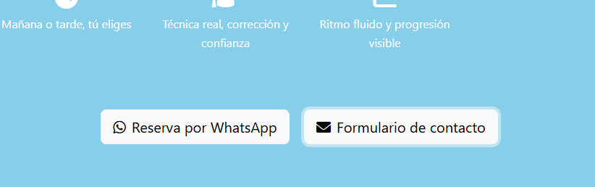
Put that text in front to start the sentence and anchor the black letters to home: https://alpineskiacademy.com/
Desde nuestra escuela de esquí en Baqueira,
